内蒙古工业大学教务处
[2012]20号

关于2012届预计毕业生教学安排的通知
各学院:
为了确保我校2012届预计毕业生顺利离校，并在教育部规定时间内，顺利完成毕业资格审核和学历电子注册工作，根据学校的总体安排，以及我校2012届预计毕业生的实际情况，学校决定对2012届预计毕业生进行毕业资格初审和正审两次审核，并统一组织毕业生考试，所有2012届预计毕业生本学期不再安排重修、补修等其它考试。现将有关事宜通知如下。
一、毕业资格初审
（一）学籍审核
各学院根据学校计划财务处提供的2012届预计毕业生缴费情况，做好本学期的注册工作，同时通知欠费学生，务必于6月17日前缴清所欠学费，并注册学籍，未注册学籍学生，学校不安排毕业设计（论文）答辩。
留校察看学生保留学籍，符合解除处分条件的应及时提交解除申请。
（二）成绩审核
成绩审核由学院负责，并将审核结果及时通报学生，指导并协调解决学生有异议的审核结果。
1、日程安排
（1）学院审核：4月16日—18日
（2）学生核对：4月16日—20日
（3）学院上报：4月20日
2、审核流程
（1）学院审核
第一专业成绩审核由学生所在学院负责，各学院教务管理员登录综合教务管理系统，进入“成绩管理—>成绩审查”,按图1所示规则设定各选项，通过方式二导出学生未合格课程详细名单。
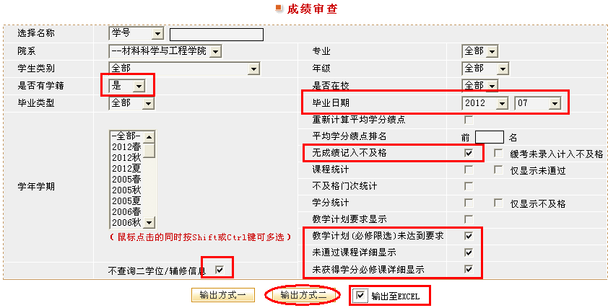
①是否有学籍一项要选“是”，是否在校一项选“全部”，毕业日期一项选“2012”年“7”月。
图1 成绩审核界面截图
②由于本学期教学环节正在运行中，导出数据中2012春季学期的无成绩课程应予删除，不记入本次审核。
③导出数据（如图2）中的 “不及格课程”和“未获学分必修课程”都属于未通过课程，切勿遗漏。
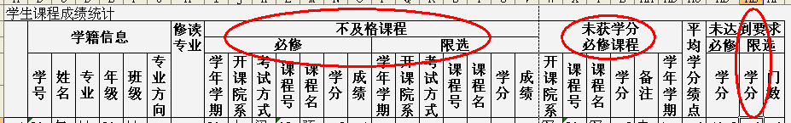
④导出数据中，“未达到要求—限选—学分”指学生未修够的限选课学分，凡数值大于“0”的，均表示限选课所修学分不够，必须修满专业培养方案要求的限选学分才可以通过毕业审核。
图2 审核结果表头

双学位成绩审核由双学位专业开设学院负责，学院教务管理员登录单机版成绩管理系统，点击进入“统计报表—>重修统计”进行成绩审核，请注意“统计截止时间”的设置和未完成双学位学业学生的统计。
辅修专业学生成绩审核由辅修专业开设学院负责。
（2）学生核对
各学院将初审结果及时通知到学生本人，并明确告知“学生应对初审结果予以自查确认，对学院初审结果或成绩记载有异议的，可在4月16日—20日期间核查。”
①对成绩有异议的学生，需持《内蒙古工业大学学生核查试卷申请表》到开课学院教务中心进行成绩核查，经查确实有误的，开课学院应在规定的核对时间内及时进行成绩修正。
②因成绩记载与个人培养方案不符，导致成绩无法认定的(具体表现为本应是“必修”的课程，成绩单中课程属性却显示为“任选”)，学生持个人成绩单到教务处学籍管理科（第三教学楼217室）或金川校区综合教务中心（电力大楼1204室）申请复核，确属可替代课程的由教务处修改。
③对学费审核结果有异议的，及时与学校计划财务处核实情况。
学生核对后，经学生本人签字确认的统计表由学院自行留存备查。
3、学院上报
各学院于4月20日下午5:30前，将成绩初审结果电子版报教务处学籍管理科，数据格式见附件一。
二、毕业生考试
（一）考试报名
1、报名时间
4月20—4月23日
2、报名方式
（1）第一专业课程报名采用网上报名方式，学生参考本人初审结果，选择报名。
注意“未过必修课”和“未获学分必修课”均需报名，限选课必须修够专业培养方案所要求的学分。
（2）双学位学生到双学位专业开设学院报名，从初审结果中选择要报考的课程，各学院教务中心据此在电子版审核结果中标注学生所报课程，并于4月24日将最终报名结果的电子版数据报教务处学籍管理科。
3、报名要求
（1）本次考试报名只对2012届预计毕业生开放，其他学生不得报考。
（2）若报考实践环节课程，学生需及时与开课学院课程负责教师联系，以免错过安排。
（3）为确保考试按时进行，所有预计毕业生必须在规定时间内完成报名，本次报名不安排补报。
（二）组织考试
1、课程设计、专业课等课程，由各开课学院自行组织，于5月27日前全部结束，公共课与交叉课由教务处教学运行管理科统一安排后进行，具体安排另行通知。
2、双学位学生考试由双学位专业开设学院组织安排，辅修专业学生考试由辅修专业开设学院组织安排，于6月3日前全部结束。
3、本次考试采取单独命题、集中考试的方式进行，毕业生考试不设补考。
（三）成绩上报
所有阅卷教师请务必于6月3日前将此次考试成绩报开课学院教务中心，各学院教务中心务必于6月10日前完成全部成绩录入工作。
双学位和辅修专业开设学院于6月10日前将电子版成绩报教务处学籍管理科。
三、毕业资格正审
毕业资格正式审核包括学院初审，学校审核两个阶段。
（一）学院初审
学院初审包括学籍审核、成绩审核，流程及要求参照毕业资格初审，具体日程安排为：
1、学院审核：6月11日—13日。
2、学生确认：6月14日。
3、学院上报：6月15日。
（二）学校审核
1、日程安排
（1）6月25日—26日：学校审核。
（2）6月27日—28日：学生办理结业或留级申请。
（3）6月29日：预计毕业生数据报教育厅审核。
2、审核内容
（1）学籍审核
对仍无故欠缴学费学生，学校依据计划财务处的审核结果不予注册学籍，未注册学籍学生不参加毕业资格审核。
留校察看学生保留学籍，但不参加毕业资格审核，待解除留校察看后，参加解除处分学年的毕业资格审核。
（2）成绩审核
依据学院初审结果，学校复核后，出具不能按期毕业学生名单。
（3）学位审核
根据《内蒙古工业大学学士学位授予实施办法（修订）》（校发【2008】62号）的有关规定，对本科学生的学位授予资格进行审核。
3、学生申请
（1）往年留级学生和结业换证学生（即非2012年应届毕业学生），需于6月17日前向教务处学籍管理科提交参审材料，包括计划财务处出具的清欠证明、学工处出具的无贷款证明和本人2寸蓝底照片两张。
（2）不能按期毕业学生经本人确认审核结果无误后，必须在6月27日—28日办理结业或留级申请。
4、其它
毕业资格审核工作截至6月28日，此次审核后未能按期毕业的学生，于7月12日统一进行补审，并报教育厅审核，此后不再受理2012年学历、学位申请。

附件一：2012届预计毕业生成绩审核结果一览表

特此通知

内蒙古工业大学教务处
二〇一二年四月九日

